Četba a interpretace latinských pramenů 7

**Publius Vergilius Maro, *Zpěvy pastýřské,* 4. ekloga *–* Návrat zlatého věku**

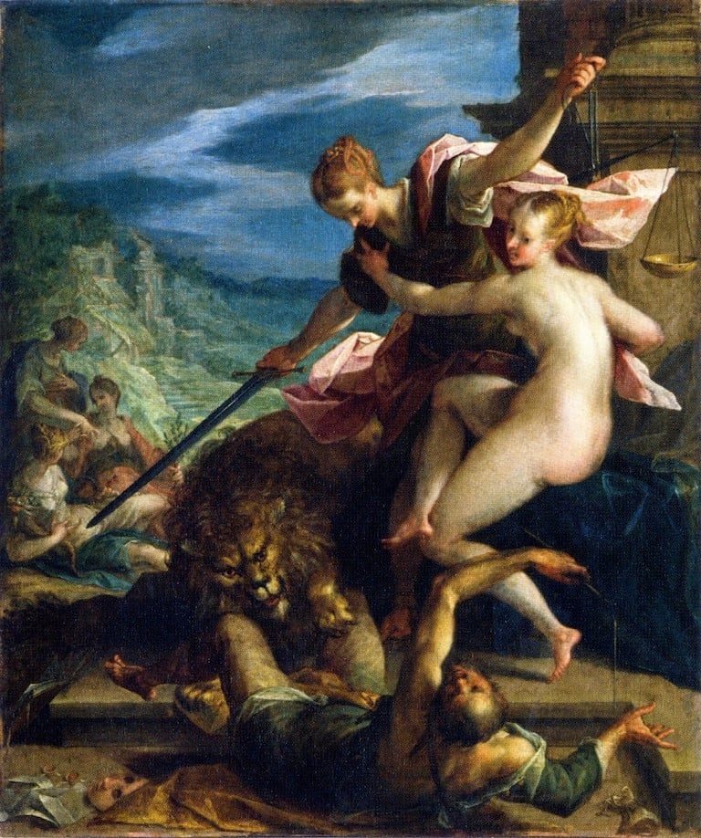 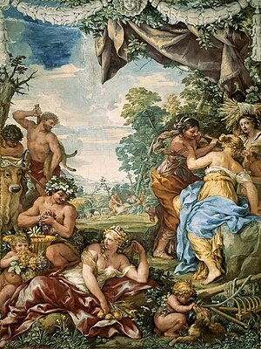

Hans von Aachen (1552–1615), *Alegorie návratu zlatého věku* Pietro da Cortona, *Zatý věk*, Palazzo Pitti, 1637

P. VERGILI MARONIS ECLOGA QVARTA *(Připravte si překlad pouze tučně vyznačené pasáže, využijte český překlad Otmara Vaňorného)*

**Sicelides Musae, paulo maiora canamus.  
non omnis arbusta iuvant humilesque myricae;  
si canimus silvas, silvae sint consule dignae.**

**Ultima Cumaei venit iam carminis aetas;  
magnus ab integro saeclorum nascitur ordo.               5  
iam redit et Virgo, redeunt Saturnia regna,  
iam nova progenies caelo demittitur alto.  
tu modo nascenti puero, quo ferrea primum  
desinet ac toto surget gens aurea mundo,  
casta fave Lucina; tuus iam regnat Apollo.               10**

Teque adeo decus hoc aevi, te consule, inibit,  
Pollio, et incipient magni procedere menses;  
te duce, si qua manent sceleris vestigia nostri,  
inrita perpetua solvent formidine terras.  
ille deum vitam accipiet divisque videbit               15  
permixtos heroas et ipse videbitur illis  
pacatumque reget patriis virtutibus orbem.

At tibi prima, puer, nullo munuscula cultu  
errantis hederas passim cum baccare tellus  
mixtaque ridenti colocasia fundet acantho.               20  
ipsae lacte domum referent distenta capellae  
ubera nec magnos metuent armenta leones;  
ipsa tibi blandos fundent cunabula flores.  
occidet et serpens et fallax herba veneni  
occidet; Assyrium vulgo nascetur amomum.               25

At simul heroum laudes et facta parentis  
iam legere et quae sit poteris cognoscere virtus,  
molli paulatim flavescet campus arista  
incultisque rubens pendebit sentibus uva  
et durae quercus sudabunt roscida mella.               30

Pauca tamen suberunt priscae vestigia fraudis,  
quae temptare Thetin ratibus, quae cingere muris  
oppida, quae iubeant telluri infindere sulcos.  
alter erit tum Tiphys et altera quae vehat Argo  
delectos heroas; erunt etiam altera bella               35  
atque iterum ad Troiam magnus mittetur Achilles.

Hinc, ubi iam firmata virum te fecerit aetas,  
cedet et ipse mari vector nec nautica pinus  
mutabit merces; omnis feret omnia tellus.  
non rastros patietur humus, non vinea falcem,               40  
robustus quoque iam tauris iuga solvet arator;  
nec varios discet mentiri lana colores,  
ipse sed in pratis aries iam suave rubenti  
murice, iam croceo mutabit vellera luto,  
sponte sua sandyx pascentis vestiet agnos.               45

'Talia saecla' suis dixerunt 'currite' fusis  
concordes stabili fatorum numine Parcae.

Adgredere o magnos—aderit iam tempus—honores,  
cara deum suboles, magnum Iovis incrementum.  
aspice convexo nutantem pondere mundum,               50  
terrasque tractusque maris caelumque profundum;  
aspice, venturo laetantur ut omnia saeclo.

O mihi tum longae maneat pars ultima vitae,  
spiritus et quantum sat erit tua dicere facta:  
non me carminibus vincat nec Thracius Orpheus               55  
nec Linus, huic mater quamvis atque huic pater adsit,  
Orphei Calliopea, Lino formosus Apollo.  
Pan etiam, Arcadia mecum si iudice certet,  
Pan etiam Arcadia dicat se iudice victum.

Incipe, parve puer, risu cognoscere matrem;               60  
matri longa decem tulerunt fastidia menses.  
incipe, parve puer. qui non risere parenti,  
nec deus hunc mensa dea nec dignata cubili est. [P. VERGILI MARONIS ECLOGA QVARTA (thelatinlibrary.com)](https://thelatinlibrary.com/vergil/ec4.shtml)

